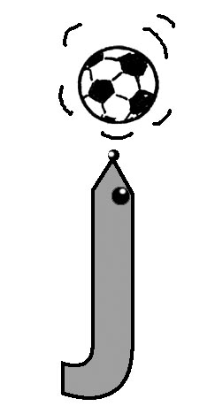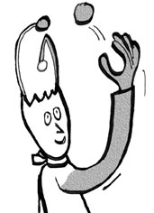

**j**ouer

j J j J

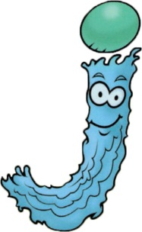

**Le jet d’eau** est joyeux. Il jaillit en faisant :

j j j j j j j j j j j j j j j j

g G g G

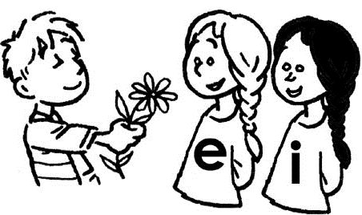  
**g**entil

**Le gulu** aime faire le guignol, surtout pour embêter Madame e, Madame i ou Monsieur y.

Il boit un grand verre d’eau, imite le bruit du **jet d’eau** et « jjjjjjjjjjjjjj » : il gicle !

C’est génial, ils sont complètement trempés !

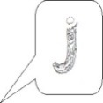

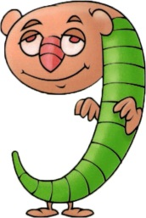

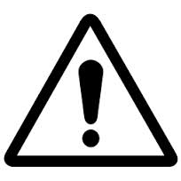

**Le gulu** a besoin de **Madame e** devant **Monsieur a** et **Monsieur O** pour imiter **le jet d’eau.**

geo = jo

gea = ja

Je lis des syllabes :

|  |  |  |  |  |  |
| --- | --- | --- | --- | --- | --- |
| ja | geo | ju | jou | gen | gea |
| je | joi | gy | jon | gi | jau |
| chou | veau | clo | tri | fur | kil |



Je lis des mots :

|  |  |  |
| --- | --- | --- |
| la girafe  le genou  un nuage  une cage  une bougie  la neige  la luge  fragile  la magie  une page | le judo  la jupe  joli  jaune  la joue  le jour  le journal  janvier  le jambon  les jambes  **le jardinier**  **des jumeau**x  **des jumell**es  **le pyjama**  **jeter** | le pigeon  le bourgeon  une nageoire  la mangeoire  une orangeade  le plongeoir  le bougeoir  en rangeant  Nous mangeons.. un plongeon |